ULES RENARD,  Histoires Naturelles  illustrées par Benjamin Rabier  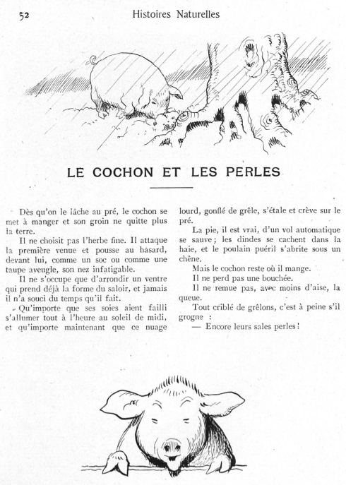 | LE COCHON ET LES PERLES  Dès qu'on le lâche au pré, le cochon se met à manger et son groin ne quitte plus la terre.  Il ne choisit pas l'herbe fine. Il attaque la première venue et pousse au hasard, devant lui, comme un soc ou comme une taupe aveugle, son nez infatigable.  Il ne s'occupe que d'arrondir son ventre qui prend déjà la forme du saloir, et jamais il n'a souci du temps qu'il fait.  Qu'importe que ses soies aient failli s'allumer tout à l'heure au soleil de midi, et qu'importe maintenant que ce nuage lourd, gonflé de grêle, s'étale et crève sur le pré.  La pie, il est vrai, d'un vol automatique se sauve ; les dindes se cachent dans la haie, et le poulain puéril s'abrite sous un chêne.  Mais le cochon reste où il mange.  Il ne perd pas une bouchée.  Il ne remue pas, avec moins d'aise, la queue.  Tout criblé de grêlons, c'est à peine s'il grogne :  – Encore leurs sales perles ! | Questionnaire de lecture  1 Où le cochon est-il enfermé d'habitude ?  __________________________________________________  2 Peut-on résumer le texte ainsi : le cochon mange n'importe quoi n'importe quand ?  __________________________________________________  3 Trouver deux mots caractéristiques de cet animal ?  Son _______________, ses ________________________  4 Chercher dans le dictionnaire le soc (de la charrue) et recopier la définition :  __________________________________________________  5 Au temps où le frigidaire n'existait pas, le saloir servait à conserver la viande dans un grand pot. Comment ?  __________________________________________________  6 Ne pas en perdre une bouchée ou une miette est une expression. Que veut-elle dire ?  __________________________________________________  7 Mettre la phrase « Il ne remue pas... » à la forme affirmative pour qu'elle ait le même sens :  __________________________________________________  8 Quel est l'animal de la basse-cour, dans une fable de La Fontaine et d'Ésope, qui n'aime pas les (vraies) perles ?  _________________________________________________

